FORMULARZ ZGŁASZANIA ZMIAN
do Procedur LGD „KORONA SĄDECKA”
1. Informacja o zgłaszającym
Imię i nazwisko | Instytucja/organizacja (jeśli dotyczy) | Adres do korespondencji
Adres e-mail | Telefon kontaktowy
- Zmiana dotyczy
□ Procedury oceny i wyboru operacji w ramach Planu Strategicznego dla Wspólnej Polityki Rolnej
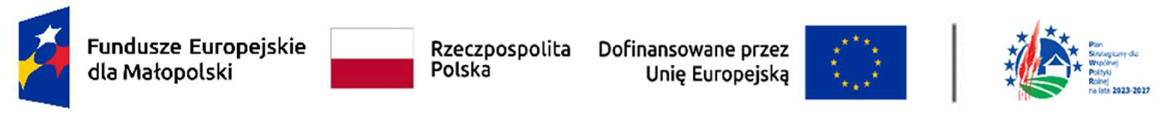
□ Procedury oceny i wyboru operacji w ramach Europejskiego Funduszu Społecznego Plus i Europejskiego Funduszu Regionalnego
□ Procedura oceny i wyboru oraz rozliczenia, monitoringu i kontroli grantobiorców Planu Strategicznego dla Wspólnej Polityki Rolnej
□ Procedury ustalania niebudzących wątpliwości interpretacyjnych kryteriów wyboru operacji

- Zgłaszane zmiany, wnioski i sugestie do Procedury
Lp. | Punkt, do którego odnosi się zmiana | Aktualna treść punktu | Propozycja zmiany
1.
2.

LGD „KORONA SĄDECKA” ul. Marcinkowicka 25, 33-395 Chełmiec,
tel. (18) 5 48 02 55, 660 675 601 e-mail: stowarzyszenie@lgdkoronasadecka.pl , www.lgdkoronasadecka.pl

